上 海 海 事 大 学 试 卷
--------------------------------------------------------------------------------------装 订 线------------------------------------------------------------------------------------
2018 — 2019 学年第一学期期中考试
《数学分析（一）》
班级 学号 姓名 总分
题 目 | 一 | 二 | 三 | 四 | 五 | 六 | 七 | 八 | 九
得 分
阅卷人
一、叙述题（本大题满分20分 每小题5分）
1. 叙述集合上确界的分析定义.

2. 叙述极限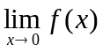存在的柯西准则.

3. 叙述闭区间上连续函数的介值性定理。

4. 叙述导数极限定理

二、计算题（本大题满分20分 每小题5分）
1. 求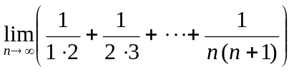

2. 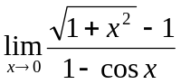

3. 求, 使得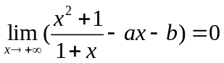

4．设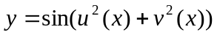，其中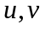为可微函数，求

三、用分析定义证明（本大题满分20分，每小题10分）
1. 证明：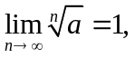其中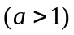.

2. 证明：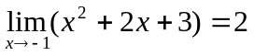

四、综合题（本大题满分20分, 每小题10分）
1. 设, 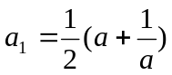，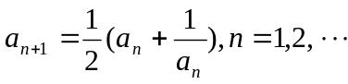。判断数列的收敛性，若收敛, 并求其极限.

2.设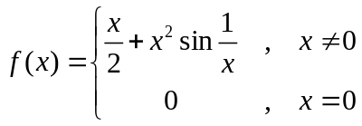
（1）求导函数；
（2）证明在点不连续
（3）证明在点的任何邻域不单调

五、证明题（本大题满分20分，每小题10分）
1. 设在连续，且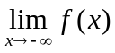，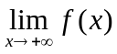都存在。证明在上一致连续。

2.证明不等式：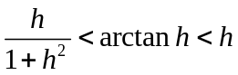，其中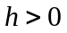。

六、附加题（本大题满分20分，每小题10分）
1. 用分析定义证明归结原则：设在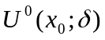上有定义，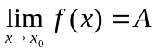的充要条件是：对于任何含于且以为极限的数列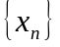，都有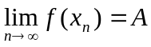.

2. 设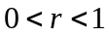，是一个正的常数。如果数列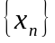满足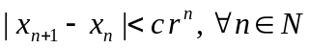。用柯西收敛准则证明：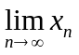存在。

